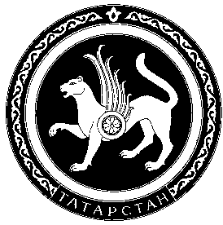

ЦЕНТРАЛЬНАЯ ИЗБИРАТЕЛЬНАЯ КОМИССИЯ
РЕСПУБЛИКИ ТАТАРСТАН

П О С Т А Н О В Л Е Н И Е

14 августа 2025 г. |  | № 104/791
г. Казань

О графике распределения эфирного времени, предоставляемого безвозмездно зарегистрированным кандидатам в депутаты Государственного Совета Республики Татарстан при проведении выборов депутата Государственного Совета Республики Татарстан седьмого созыва по Мелекесскому одномандатному избирательному округу № 18

В соответствии с частью 8 статьи 61 Избирательного кодекса Республики Татарстан Центральная избирательная комиссия Республики Татарстан п о с т а н о в л я е т:
1. Утвердить График распределения эфирного времени, предоставляемого безвозмездно зарегистрированным кандидатам в депутаты Государственного Совета Республики Татарстан при проведении выборов депутата Государственного Совета Республики Татарстан седьмого созыва по Мелекесскому одномандатному избирательному округу № 18, определенный по результатам жеребьевки, проведенной 12 августа 2025 года Центральной избирательной комиссией Республики Татарстан, с участием представителей региональных (республиканских) государственных организаций телерадиовещания и представителей зарегистрированных кандидатов в депутаты (прилагается).
2. Направить настоящее постановление для опубликования в газеты «Республика Татарстан», «Ватаным Татарстан» и разместить на сайте Центральной избирательной комиссии Республики Татарстан в информационно-телекоммуникационной сети «Интернет».

Председатель  Центральной избирательной комиссии  Республики Татарстан | А.С. Кондратьев
Секретарь  Центральной избирательной комиссии  Республики Татарстан | Н.П. Борисова

